### 自動引落伝票

|  |  |  |  |  |  |
| --- | --- | --- | --- | --- | --- |
| 機能 | 般 | シ | 設 | 経 | W |
| (1)自動引落伝票の起票 | ○ | × | × | × | × |
| (2)自動引落伝票のワークフロー | ○ | × | × | × | ○ |
| (3)自動引落伝票の参照 | ○ | ○ | ○ | ○ | ○ |

(1)自動引落伝票の起票

各種伝票で共通的な入力方法については「2.1.2.1 起票」を参照し、

当項では伝票個別の申請内容の入力方法について記載します。

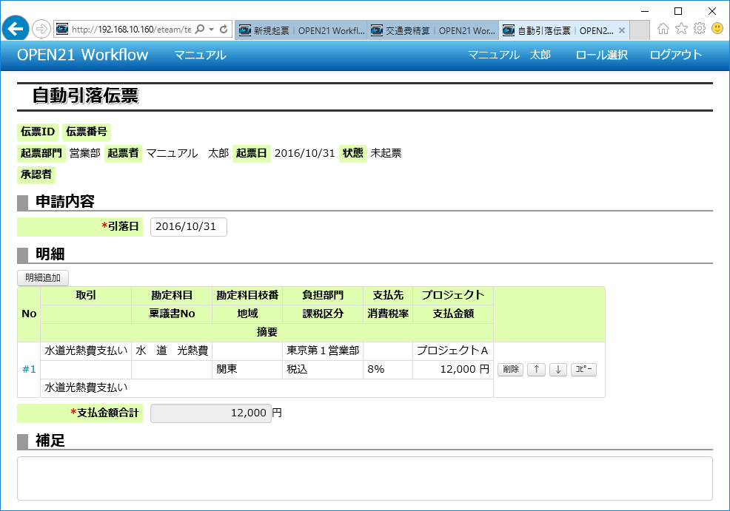

主な項目の説明は以下の通りです。

|  |  |
| --- | --- |
| 項目名 | 説明 |
| 支払金額合計 | 明細の金額から自動計算されます。 |

明細の追加・変更

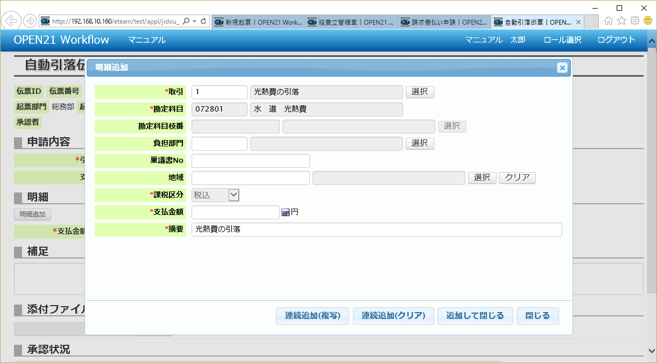

取引の選択を行うことで勘定科目枝番や負担部門の選択が可能になります。

主な項目の説明は以下の通りです。

|  |  |
| --- | --- |
| 項目名 | 説明 |
| 取引 | 支払の名目たる取引を選択してください。 |
| 勘定科目 | 選択した取引に紐付く勘定科目が自動入力されます。 |
| 勘定科目枝番 | 取引・画面項目設定によって、任意入力/自動入力(変更不可)/ブランク(入力不可)/非表示に分かれます。 |
| 負担部門 | 取引・画面項目設定によって、任意入力/自動入力(変更不可)/ブランク(入力不可)/非表示に分かれます。 |
| 支払先 | 支払先を選択してください。  画面項目設定、あるいは明細で選択した取引の設定によっては、支払先は非表示/選択不可です。 |
| プロジェクト | 取引・画面項目設定によって、任意入力/自動入力(変更不可)/非表示に分かれます。 |
| 消費税率 | 基本的には変更不要です。起票時点での有効な消費税率が初期表示されています。  軽減税率は*マーク付きで表示されます。 |
| 摘要 | 取引に対するデフォルト摘要文言が自動入力されますが、任意で変更可能です。 |

(2)自動引落伝票のワークフロー

「2.1.2 申請者の操作」～「2.1.3 承認者の操作」を参照してください。

(3)自動引落伝票の参照

伝票一覧から伝票を開いて参照してください。